**第六单元两三位数的加法和减法操作题（真题提高卷）**



**二年级下册数学专项培优卷（苏教版）**

1．我会连。

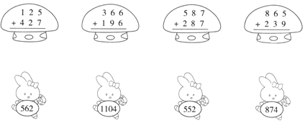

2．从豆豆家出发到哪里的路线刚好是1千米？把路线描出来．

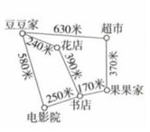

3．（2021秋•固始县期中）看图列式计算。

（1）菁优网：http://www.jyeoo.com

（2）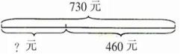

4．（2015秋•邹城市月考）小动物回家．

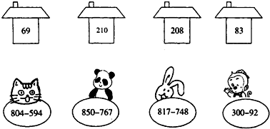

5．（2020秋•诸暨市期中）从李强家到银行怎么走最近？把最近的路线描出来。

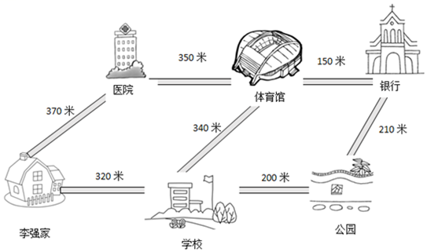

6．小兔拔萝卜．（将算式与相应的得数连起来）

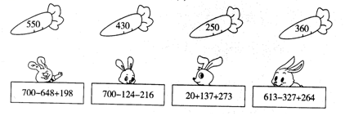

7．把得数相同的算式连起来。

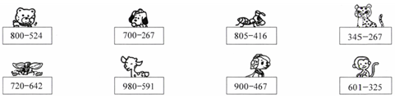

8．小动物的气球在哪儿？把两个数相加得数是1000的连起来．

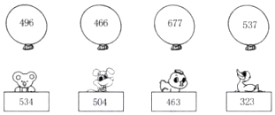

9．（真题•项城市期末）阳光小学举办手抄报展览活动，三年级同学展出了456份手抄报，二年级同学展出的手抄报比三年级少178份。二年级和三年级一共展出了多少份手抄报？

10．（真题•玉屏县期中）连一连

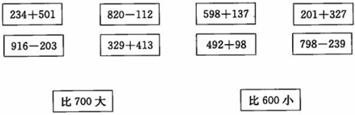

11．（真题•云阳县期中）填一填。

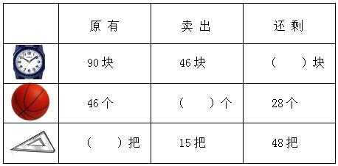

12．（真题•温江区期末）淘气用数线计算“514﹣126”。你能看懂他的计算方法吗？请用这样的方法计算“592﹣254“。在数线上画一画。并写出计算过程。

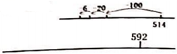

13．（真题•昆都仑区期末）把竖式的计算过程在计数器上画一画。

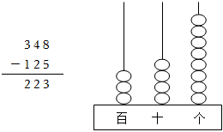

14．（真题•略阳县期中）小猫钓鱼。（在正确的结果下面画“√”）

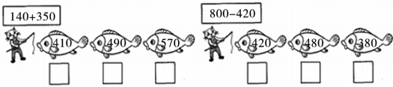

15．（2021秋•西峰区校级期中）圈出得数大于300的算式。

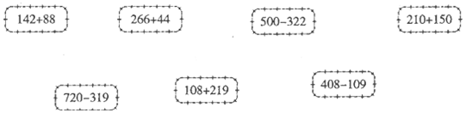

16．（2015秋•邹城市月考）小猫吃鱼．

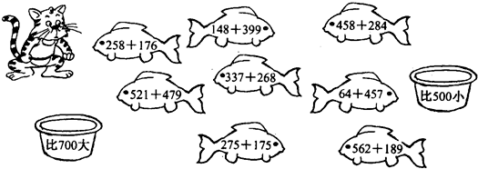

17．我会连。

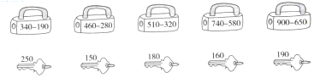

18．我会估，我会连。

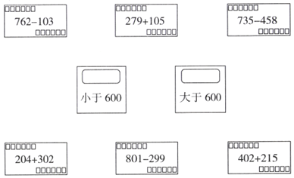

19．送小鸟回家。

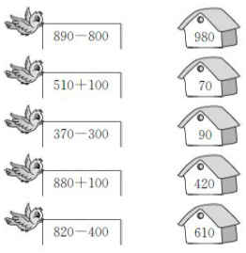

20．把得数相等的算式连起来。

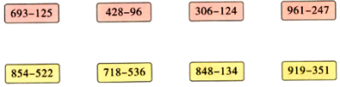

21．我会估，我会连

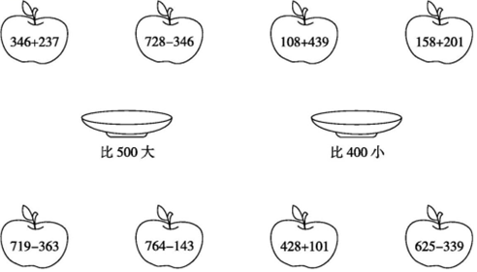

22．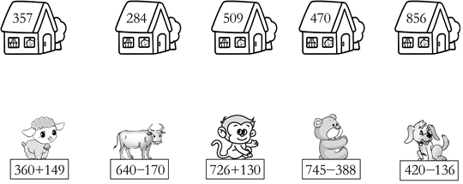

23．小老鼠沿着得数是100、200、300……1000的路线去小狗家，描出它的行走路线。

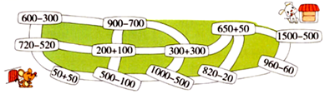

24．我会估，我会连。

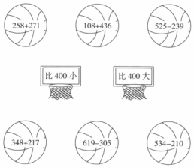

25．把如图中两地相距1千米的路线画出来．

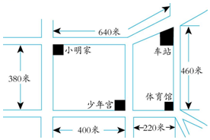

26．连线。

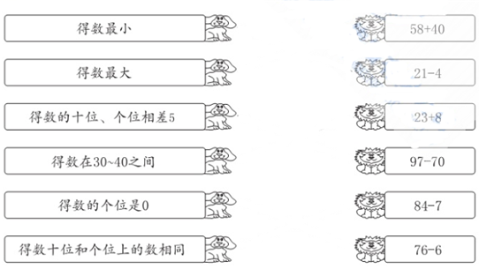

**第六单元两三位数的加法和减法操作题（真题提高卷）二年级下册数学专项培优卷（苏教版）**

**参考答案与试题解析**

**一．操作题（共26小题）**

1．【答案】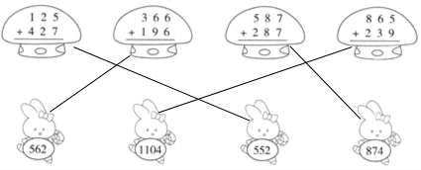

【分析】根据整数加法的计算方法直接计算出结果，然后再连线即可。

【解答】解：



【点评】本题主要考查了整数加法的计算方法，属于基础题，比较简单。

2．【答案】从豆豆家经过超市到果果家刚好是1千米，从豆豆家经过电影院到果果家刚好是1千米.

【分析】通过观察图可知，从豆豆家经过超市到果果家：630+370＝1000（米）；从豆豆家经过电影院到果果家：580+250+170＝1000（米）；据此解答.

【解答】解：630+370＝1000（米）

580+250+170＝1000（米）

1000米＝1千米

答：从豆豆家经过超市到果果家刚好是1千米，从豆豆家经过电影院到果果家刚好是1千米.

如图：

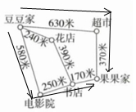

【点评】解答此题，首先弄清题意，分清已知与所求，再找出基本数量关系，由此列式解答.

3．【答案】（1）83箱；

（2）270元。

【分析】（1）如图，根据加法的意义，求一共有多少箱，用加法计算。

（2）如图，根据加法的意义，已知两个数的和是730，其中的一个加数是460，求另一个数是多少，用减法计算。

【解答】解：（1）54+29＝83（箱）

（2）730﹣460＝270（元）

【点评】本题解题关键是根据加减法的意义，列式计算，熟练掌握千以内加减法的计算方法。

4．【答案】见试题解答内容

【分析】先根据整数减法运算的计算法则计算，再与相应的位置连线即可求解．

【解答】解：连线如下：

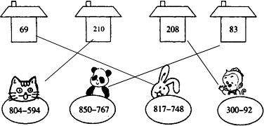

【点评】考查了整数减法运算，关键是熟练掌握计算法则正确进行计算．

5．【答案】从李强家都学校，再到公园，再到银行最近。

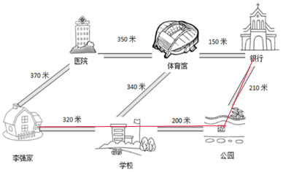

【分析】根据图示可知，从李强家去银行，有3条路可走，从李强家经医院，到体育馆，再到银行；从李强家到学校，再到体育馆，再到银行；从李强家到学校，再到公园，再到银行。分别计算其长度，比较即可得出结论。

【解答】解：370+350+150＝870（米）

320+340+150＝810（米）

320+200+210＝730（米）

870＞810＞730

答：从李强家都学校，再到公园，再到银行最近。

如图：



【点评】解答此题，首先弄清题意，分清已知与所求，再找出基本数量关系，由此列式解答。

6．【答案】见试题解答内容

【分析】根据整数加减法的计算方法，分别计算出各式的结果，然后对应连线．

【解答】解：700﹣648+198＝250

700﹣124﹣216＝360

20+137+273＝430

613﹣327+264＝550

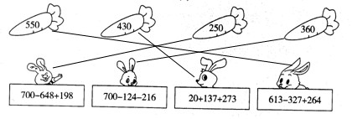

【点评】此题考查的目的是牢固掌握整数加、减法的计算法则，并且能够正确熟练地进行计算．

7．【答案】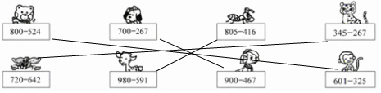

【分析】根据整数减法的计算方法，直接计算出结果，然后再进行连线即可。

【解答】解：



【点评】本题属于基本的计算，在平时注意积累经验，逐步提高运算的速度和准确性。

8．【答案】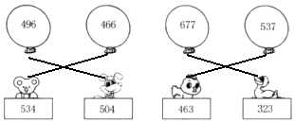

【分析】根据整数减法的计算方法，用1000分别减去小动物的数，然后再连线．

【解答】解：1000﹣534＝466

1000﹣504＝496

1000﹣463＝537

1000﹣323＝677

故答案为：



【点评】考查了运用整数加减法的计算来解决实际问题的能力．

9．【答案】734份。

【分析】用三年级同学展出手抄报的数量减去二年级同学展出的手抄报比三年级少的数量，即可求出二年级展出了多少份手抄报，再加上三年级展出的数量即可解答。

【解答】解：456﹣178+456

＝278+456

＝734（份）

答：二年级和三年级一共展出了734份手抄报。

【点评】本题主要考查了千以内加法、减法的实际应用，求比一个数少几的数是多少，用减法计算；求一共展出了多少份手抄报，用加法计算。

10．【答案】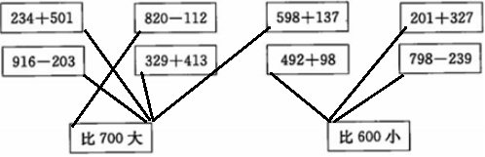

【分析】根据千以内加法、减法的运算法则计算出结果，再进行连线即可。

【解答】解：234+501＝735

820﹣112＝708

598+137＝735

201+327＝528

916﹣203＝713

329+413＝742

492+98＝590

798﹣239＝559



【点评】本题主要考查了千以内加法、减法的运算以及整数大小的比较，注意计算的准确性。

11．【答案】44，18，63。

【分析】运用原有的﹣卖出的＝剩下的，原有的﹣剩下的＝卖出的，卖出的+剩下的＝原有的。

【解答】解：90﹣46＝44（块）

46﹣28＝18（个）

48+15＝63（把）

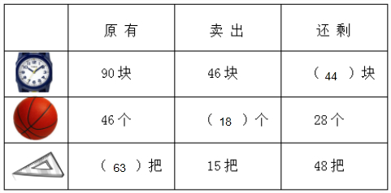

故答案为：44，18，63。

【点评】运用整数的加减法的计算法则进行计算即可。

12．【答案】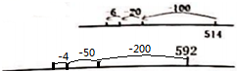，338。

【分析】就散592﹣254，把254分成200、50和4，用592去减这3个数即可。

【解答】解：



592﹣200﹣50﹣4

＝392﹣50﹣4

＝342﹣4

＝338

【点评】本题主要考查了学生对千以内减法算理的灵活应用。

13．【答案】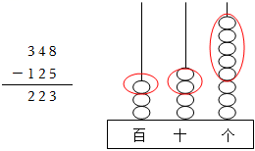

【分析】计算348﹣125＝223时，个位上去掉5个珠子，十位上去掉2个珠子，百位上去掉1个珠子。

【解答】解：



【点评】本题考查了整数的加减法，注意，同样一个珠子所在的数位不同，所表示的意义也不同。

14．【答案】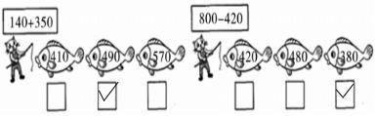

【分析】本题根据整数加法与减法的运算法则计算出各算式的结果后选择即可。

【解答】解：140+350＝490

800﹣420＝380



【点评】本题考查了学生完成简单的整数加减法运算的能力。

15．【答案】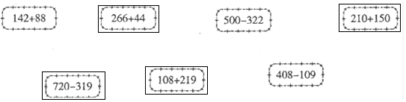

【分析】根据千以内加减法的运算法则计算出结果，再把得数大于300的算式圈起来即可。

【解答】解：142+88＝230

266+44＝310

500﹣322＝178

210+150＝360

720﹣319＝401

108+219＝327

408﹣109＝299

得数大于300的有310，360，401，327。



【点评】本题主要考查了千以内加减法的运算以及整数大小的比较，能够正确计算是解答本题的关键。

16．【答案】见试题解答内容

【分析】先根据整数加法运算的计算法则计算，再与相应的位置连线即可求解．

【解答】解：258+176＝434，比500小；

148+399＝547；

458+284＝742，比700大；

521+479＝1000，比700大；

337+268＝605；

64+457＝521；

275+175＝450，比500小；

562+189＝751，比700大；

连线如下：

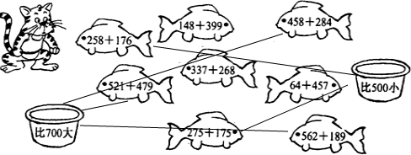

【点评】考查了整数加法运算，关键是熟练掌握计算法则正确进行计算．

17．【答案】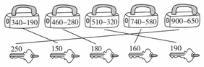

【分析】根据整数加减法的计算法则，分别口算出各式的结果，然后把算式与对应的结果连起来即可。

【解答】解：



【点评】此题考查的目的是理解掌握整数减法的计算法则，并且能够正确熟练地进行口算，提高口算能力。

18．【答案】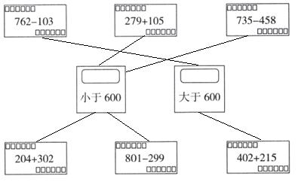。

【分析】根据整数加减法的估算方法，分别求出各个算式的估算结果，再比较解答。

【解答】解：762﹣103≈760﹣100＝660，660＞600；

279+105≈300+100＝400，400＜600；

735﹣458≈740﹣460＝280，280＜600；

204+302≈200+300＝500，500＜600；

801﹣299≈800﹣300＝500，500＜600；

402+215≈400+220＝620，620＞600。

故答案为：

。

【点评】考查了整数加减法的估算方法的运用。

19．【答案】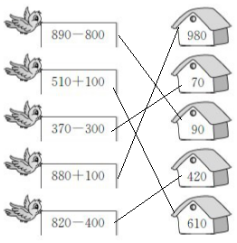

【分析】计算出左边卡片上算式的结果，再与右边房屋上相同的数连起来。

【解答】解：890﹣800＝90

510+100＝610

370﹣300＝70

880+100＝980

820﹣400＝420



【点评】此题重点考查三位数加减整百数的计算能力。

20．【答案】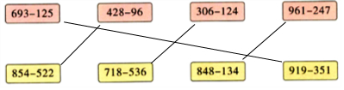

【分析】根据整数减法的计算方法直接计算出结果，然后再进行连线即可。

【解答】解：



【点评】本题属于基本的计算，在平时注意积累经验，逐步提高运算的速度和准确性。

21．【答案】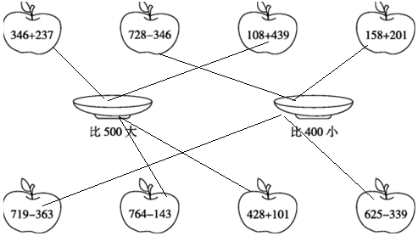

【分析】根据数的估算选择合适的答案进行连线即可。

【解答】解：346+237≈590，比500大；

728﹣346≈380，比400小；

108+439≈550，比500大；

158+201≈360，比400小；

719﹣363≈360，比400小；

764﹣143≈520，比500大；

428+101≈530，比500大；

625﹣339≈290，比400小。



【点评】考查了数的估算，先计算出结果，再进行连线即可。

22．【答案】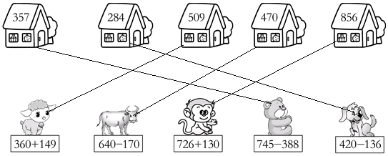

【分析】根据整数加减法的运算法则计算出结果，再和正确的结果进行连线即可。

【解答】解：



【点评】考查了整数加减法，先结算出结果，再进行连线即可。

23．【答案】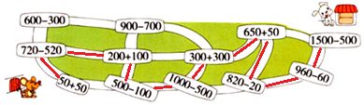。

【分析】根据整数加减法的计算方法，分别求出各个算式的结果，再沿着得数是100、200、300……1000，描出路线即可。

【解答】解：600﹣300＝300

720﹣520＝200

50+50＝100

900﹣700＝200

200+100＝300

500﹣100＝400

300+300＝600

1000﹣500＝500

650+50＝700

820﹣20＝800

1500﹣500＝1000

960﹣60＝900

路线图如下：

。

【点评】考查了整数加减法的计算，根据各自的计算方法进行计算。

24．【答案】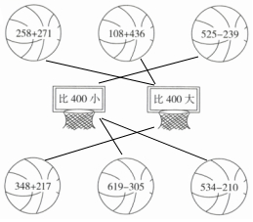

【分析】先求出各个算式的结果，再与400比较大小即可求解。注意258+271＝529；108+436＝544；525﹣239＝286；348+217＝565；619﹣305＝314；534﹣210＝324。

【解答】解：

【点评】考查了整数的加减法，整数大小的比较，关键是求出算式的结果。

25．【答案】见试题解答内容

【分析】依据图上标注的数据，看哪几个数据加在一起等于1千米，再画出其路线即可．

【解答】解：因为380+400+220＝1000米，

所以小明家到体育馆刚好是1千米，画路线图如下：

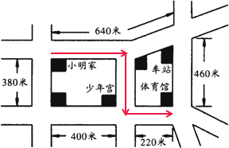

答：小明家→少年宫→体育馆共1000米．

【点评】解答此题的关键是：先计算出符合要求的数据，再确定地点．

26．【答案】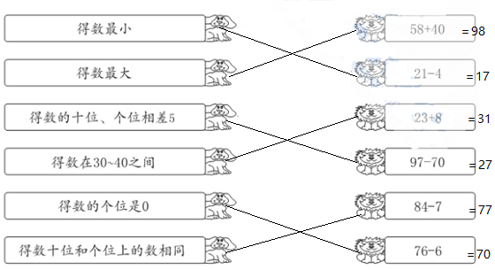

【分析】先把右方各题计算出来，再根据结果连线。

【解答】解：58+40＝98，21﹣4＝17，23+8＝31，97﹣70＝27，84﹣7＝77，76﹣6＝70；



【点评】此题重点考查100以内的加减法计算。

声明：试题解析著作权属所有，未经书面同意，不得复制发布日期：2023/4/27 14:36:50；用户：李家祯；邮箱：hfnxxx59@qq.com；学号：47467572